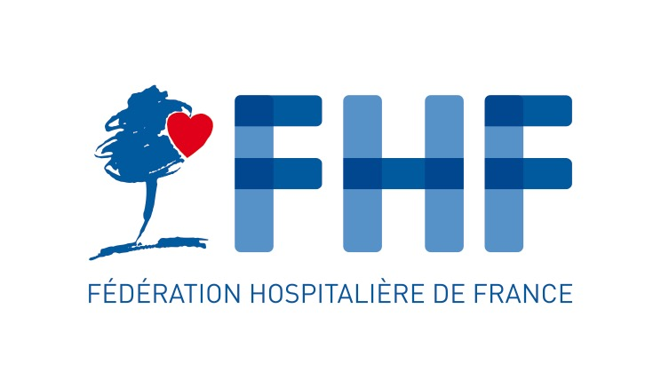
Opération « Un but et au lit »
Edition 2019-2020

Formulaire de réponse

Rappel : le présent formulaire doit être renvoyé dûment rempli, avant le lundi 6 janvier 2020 à 17h, à l’adresse suivante : i.agez@fhf.fr.

Pour toute question, vous pouvez contacter Alexandre Mokede (a.mokede@fhf.fr; 0144068448) ou Isabelle Agez (i.agez@fhf.fr; 0144068443), au pôle Offre de Soins de la Fédération hospitalière de France

- Description de l’établissement
- Etablissement :

- Adresse :

- Référent(e) du dossier :
  - Nom, fonction :

  - Adresse e-mail :

  - Téléphone :

- Service ou unité ou pôle demandeur :

- Nombre de lits du service (ou unité ou pôle…) pour lequel la demande est faite :

- Nombre de lits en chambre seule :

- Nombre de lits en chambre double :

- Pathologies les plus communes prises en charge dans le service (ou unité ou pôle…) :

- Description du projet
- Nombre de lits accompagnants demandés :

- Description des lits souhaités (une dizaine de lignes maximum – il est possible de joindre des photographies, pages de catalogues, liens…) :

- Lien avec le projet de service (1 page maximum) :

- Actions déjà entreprises par le service pour améliorer l’accompagnement des enfants par leurs parents (1 page maximum) :

- Chiffrage
- Coût prévisionnel de la demande (joindre le(s) devis correspondant(s)) :

- Financement intégral par l’Opération « Un but et au lit » ou cofinancement (par l’établissement ou un autre partenaire) ? :

- Engagement institutionnel

L’établissement candidat s’engage à :
- Utiliser les dons reçus de la Ligue de Football Professionnel pour acheter des lits d’accompagnement conformément aux informations communiquées dans le présent formulaire ;
- Communiquer à la Fédération hospitalière de France toute information complémentaire nécessaire à un éventuel examen approfondi de sa candidature.

- Date et signatures :

Responsable paramédical | Responsable médical | Directeur/trice de l’établissement
Nom, fonction : | Nom, fonction : | Nom :
Signature | Signature | Signature

